清华大学附属北京清华长庚医院2023年校园招聘

清华医学，人才为先

**医院简介**：

北京清华长庚医院是融医疗、教学、科研、预防、康复于一体的清华大学附属医院，是由清华大学与北京市共建共管的大型综合性公立医院。医院秉持“人本、济世、厚德、至善”的价值，以“提供健康守护、培养医学精英、创新临床研究、追求卓越管理”为使命，充分依托清华大学厚重的人文底蕴和宽实的科技平台，创建新时期公立医院改革与发展的新模式，努力建设成为国际一流的医学中心。

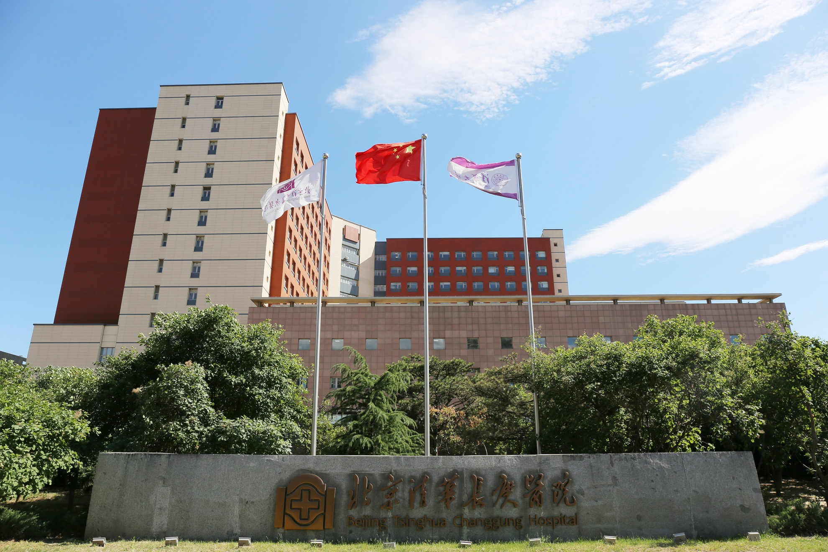

**招聘对象：**

列入国家统一招生计划的2023年应届毕业生（含两年内初次就业的毕业生），海外留学归国人员；毕业时须按时取得相应学历及学位证书，否则不予接收。

**招聘条件：**

1、硕士研究生及以上须具有国家英语六级证书或六级成绩在425分以上，海外院校英语水平不作要求；

2、身心健康，勤奋学习，善于钻研，有良好的沟通能力、组织能力、适应能力强，具有高度责任心、团队精神和服务意识，良好的人际关系，吃苦耐劳；

1. 符合回避制度的有关规定，具备岗位要求的其它条件。

**招聘岗位**

医师类：

1. 清华医学英才博士后、临床住院医师

需求科室：

|  |  |
| --- | --- |
| **部别/中心** | **科室** |
| 肝胆胰中心 | 肝胆胰外科、肝胆内科、肝胆肿瘤科、肝胆介入科 、肝脏ICU |
| 器官移植中心 | 肾移植科 |
| 神经中心 | 神经外科 、神经内科 |
| 心血管中心 | 心血管内科、心脏外科 |
| 内科部 | 消化内科、呼吸与危重症医学科、肾脏内科 、血液内科、呼吸与危重症医学科、肿瘤内科、内分泌与代谢科、老年医学科、感染性疾病科 |
| 外科部 | 普通外科、胃肠外科、血管外科、胸腔外科、整形外科、泌尿外科、骨科、肿瘤外科、疼痛科、麻醉科 |
| 妇儿部 | 妇产科 、儿科、儿外科 |
| 专科部 | 耳鼻咽喉头颈外科、眼科、康复医学科、皮肤科、口腔科、中医科 |
| 急重症部 | 普通内科 、急诊科、重症医学科 |
| 医技部 | 放射诊断科、放射治疗科、超声科、核医科、病理科 |
| 全科与健康医学部 | 全科医学科 |

护理类：

护理部（各临床科室）、麻醉科、检验科、耳鼻咽喉头颈外科、血液透析室、血管外科、肝胆胰治疗室、皮肤科、疼痛科、普通外科

医技类：

药学部、检验科、放射诊断科、放射治疗科、呼吸与危重症医学科、核医科、耳鼻咽喉头颈外科、呼吸治疗科、康复医学科、心血管内科、输血科、神经内科

研究类：

临床转化科学中心、临床药械试验中心、临床流行病与统计学中心、医工交叉研究中心、生物治疗研究中心、临床大数据中心、心血管内科

**招聘流程：**

**简历收取**

截止日期：2022年11月27日

投递方式：

官网网址：[https://zp.zhiye.com/](http://zp.btch.edu.cn/)

微门户投递：

长按识别下

方二维码关

注公众账号

招贤纳士

校园招聘



后续均使用邮件、短信、公众号通知面试、体检、报到安排，请大家扫码关注公众号，避免错失重要信息。

**联系方式：**

联系人｜马老师

清华医学英才项目：

联系人｜马老师、柳老师

电   话｜010-56118677、8689

地   址｜北京市昌平区立汤路168号